UNIDADE: | UNINORTE – CIDADE NOVA
CURSO: | PSICOLOGIA

A Coordenadora Giselle Maria Menezes da Silva do Curso de Psicologia Uninorte, no uso de suas atribuições e de acordo com o disposto no inciso II do art. 8º do Regulamento de Monitoria desta IES, resolve:
Art. 1º. Ficam abertas as inscrições para o processo seletivo de monitoria da Unidade Cidade Nova, no período de 29/02/2024 até às 17:00h do dia 05/03/2024, através do acesso ao QR Code:
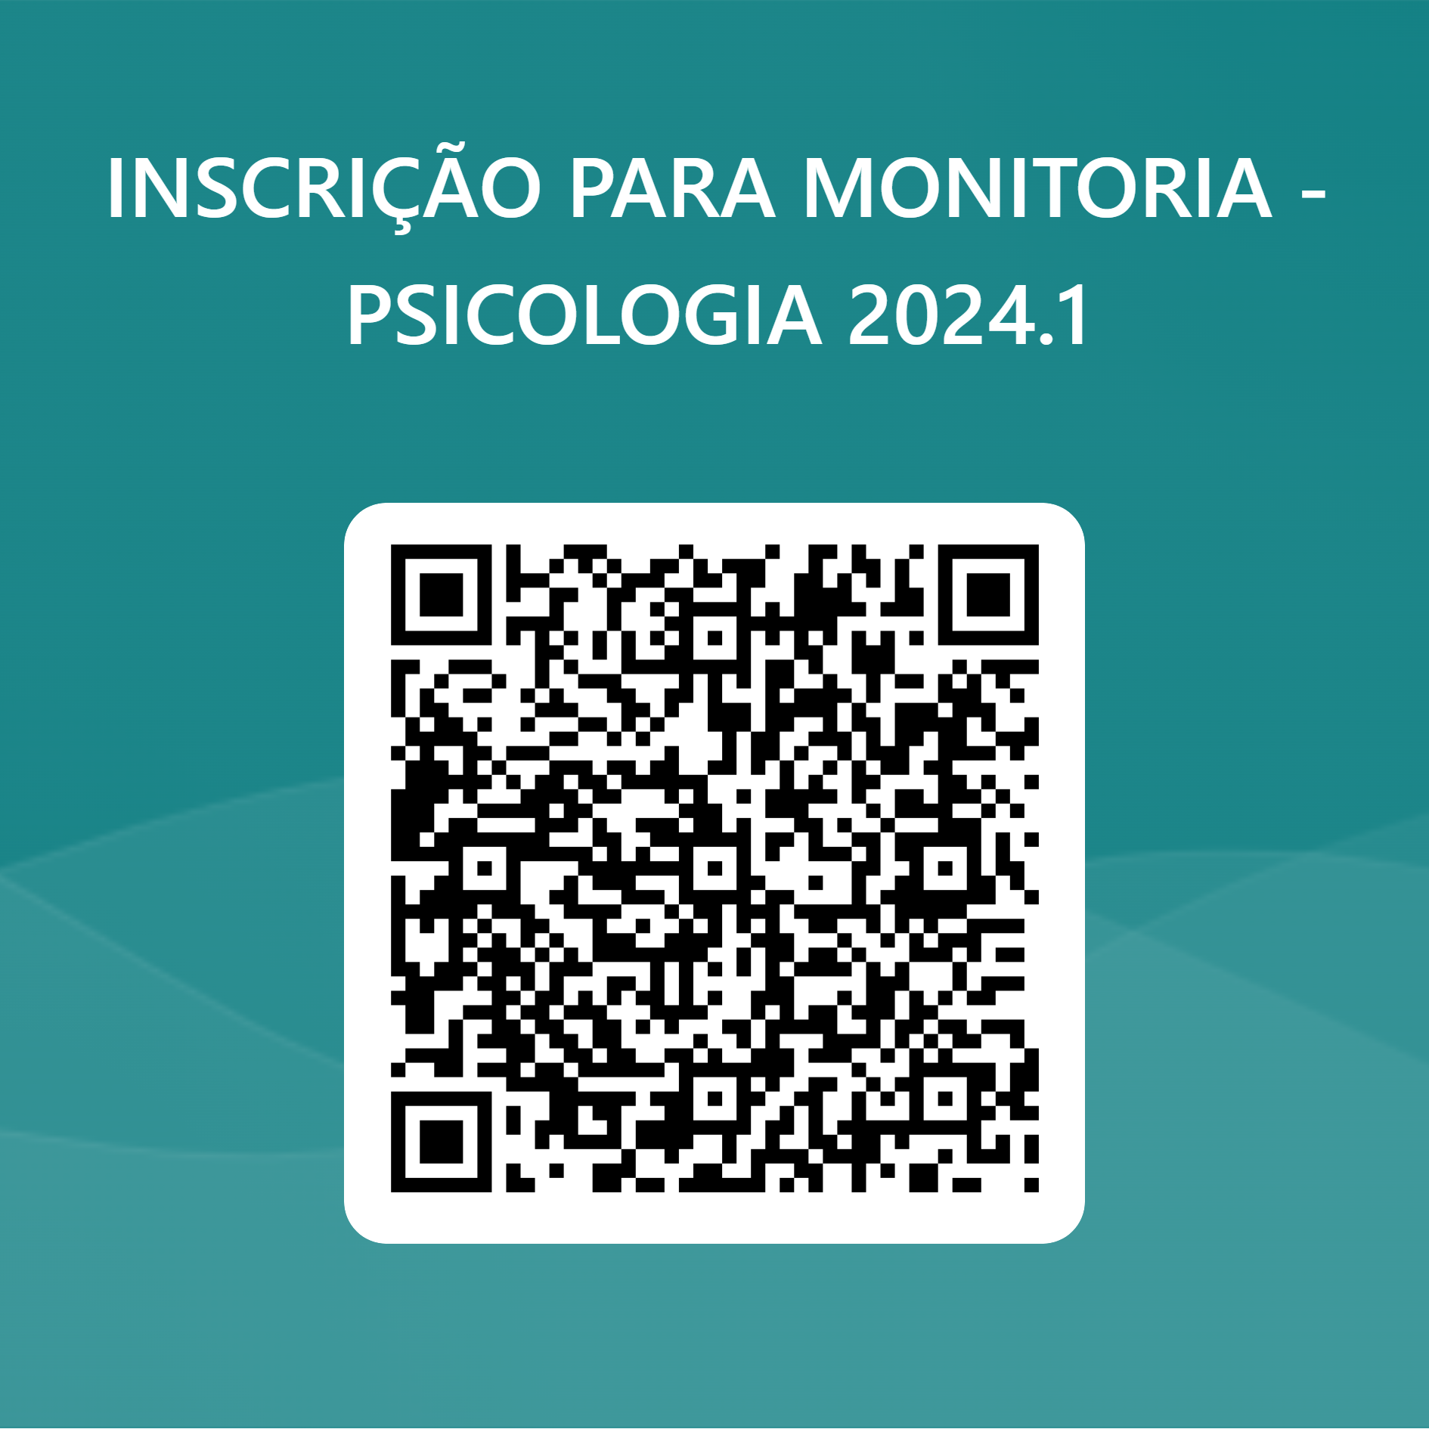
Art. 2º. A prova do processo seletivo será realizada no dia 07/03/2024, às 14:00h - sala 20107, e constará de prova escrita e entrevista feita pelo coordenador, sobre todos os assuntos do programa da disciplina à qual o (a) discente está se candidatando, além da avaliação do histórico escolar do candidato.
Art. 3º. A banca examinadora será constituída de professores (as) do curso, ministrantes da disciplina afim, sendo um deles, designado pelo Coordenador do Curso para presidir os trabalhos.
Art. 4º. A nota final será a média aritmética das notas atribuídas pela banca examinadora à prova teórica e/ou prática (peso = 6) e ao histórico escolar do aluno (peso = 4).
Art. 5º. As demais regras para o concurso são aquelas constantes no Regulamento de Monitoria.
Art. 6º. A vaga será destinada à(s) disciplina(s) constante no quadro abaixo:
Professor (s) | Disciplina (s) | Curso(s) | Vagas | Turno
Clorijava Santiago | Psicologia do Trânsito | Psicologia | 1 | NOT  5ª-feira  18:55h às 20:45h
Edvânia Oliveira | Psicologia Experimental | Psicologia | 1 | NOT  6ª-feiras  18:30h às 20:10h
 | Teoria Cognitivo-comportamental | Psicologia | 1 | NOT  6ª-feira  20:20h às 22h
 | Neuropsicologia: processos, aprendizagem e inteligência | Psicologia | 1 | MAT  4ª-feira  8:20h às 10h
Daniele Cleice | Intervenção Psicológica em TEA e Pessoa com deficiência | Psicologia | 1 | NOT  4ª-feira  18:30h às 22h
Fernanda Henrique Bandeira de Sousa | Tópicos Integradores II | Psicologia | 1 | NOT  4ª-feira  20:20h às 22h
Art. 7º Conteúdo norteador para estudo:
- Psicologia do Trânsito:
  - A história do 2.Trânsito no Brasil
  - Principais conceitos da área de atuação
  - Política Nacional de Trânsito
  - Principais tipos de acidentes de Trânsito
  - Estudo do comportamento do condutor e da percepção de velocidade
  - Interface entre Psicologia Sócia e do trânsito e a proativa do psicólogo do trânsito

- Psicologia Experimental:
  - Origens da psicologia experimental
  - Reflexo Inato é aprendido
  - Aprendizagem pelas consequências
  - Referências: Moreira, M. B.; Medeiros, C. A. Princípios Básicos de Análise do comportamento. 2ed. Artmed, 2019
- Teoria Cognitivo Comportamental
  - Introdução a terapia cognitivo-comportamental
  - Modelo cognitivo
  - Crenças nucleares e subjacentes
  - Pensamentos automáticos
  - Referências: Beck, J. Terapia cognitivo-comportamental Teoria e prática. 2 ed. Artmed 2013
- Neuropsicologia: processos, aprendizagem e inteligência
  - Neuropsicologia da linguagem, aprendizagem e memória
  - Rerências: Fuentes, D.; Malloy-diniz, L. Neuropsicologia teoria e prática. 2 ed. 2014
- Intervenção Psicológica em TEA e Pessoa com deficiência
  - O que é psicologia positiva (conceito e surgimento)
  - O que é felicidade na perspectiva da psicologia
  - Teoria da Motivação humana
  - Os pilares da psicologia positiva
  - Referências: JOHN MARSHALL, Motivação e Emoção. 4. edição. [Minha Biblioteca R. (2006). SELLIGMAN, Martin. Florescer. Rio de Janeiro. Editora Objetiva RJ, 2011. SHAWN, Achor. O jeito Harvard de ser feliz. 1ª Edição. São Paulo, SP, 2012 Editora Saraiva.
- Tópicos Integradores II
  - A Psicopatologia
  - ⁠Avaliação clinica e diagnóstico
  - ⁠Transtornos de humor
  - ⁠Transtornos de ansiedade
  - ⁠Transtornos de personalidade
  - ⁠Transtornos alimentares
Referencia: Barlow e Durand - Psicopatologia uma abordagem integrada - DSM - 5

Art. 8º. Os Casos Omissos Serão Resolvidos por esta Coordenação do curso.
Art. 9º. Não haverá revisão de provas nem das notas atribuídas.

Giselle Maria Menezes da Silva
Coordenadora do curso de Pedagogia

